PRD-V1.1 制造业MES业务分析Agent 产品需求文档
文档版本：V1.1 编制日期：2026-09-04 项目名称：基于LangGraph+RAG的制造业MES业务分析智能体 文档用途：面试作品集、项目交付文档；重点强化Agent角色说明书、幻觉治理、人机协同、风险、演进方案等面试加分模块。 运行环境：Python venv；本地BGE-small-zh-v1.5 + Chroma向量库；DeepSeek-Chat LLM API
核心加分模块：Agent角色说明书、工具风险定义、幻觉治理策略、人机协同设计、生产演进路线。
1 项目定位
1.1 项目背景
制造业数字化售前、方案顾问在输出MES相关业务分析时，需要翻阅大量行业PDF文档（实施手册、行业白皮书、规范文档），针对紧急插单、OEE损失、报工风险、物料齐套、合规风险等业务点输出风险分析、改善建议。 传统模式痛点：
- 资料多，人工查阅效率低；
- 输出质量高度依赖顾问个人经验；
- 风险分级、对策整理重复性工作多；
- 缺少标准化输出模板，方案材料格式不统一。
本项目不是简单问答RAG Demo，而是面向B端业务的思考型Agent，引入规划、工具调用、反思校验闭环，降低售前业务材料撰写成本。
1.2 项目定位
🎯 定位：B端业务辅助型智能Agent，制造业售前顾问的业务分析助手
- 产品形态：命令行版本智能体，后续可扩展Web前端；
- 价值：辅助人产出业务分析报告，不替代人做最终决策；
- 技术特点：Embedding、向量检索本地离线运行；仅文本生成调用远程LLM API；
- 业务载体：MES/制造业数字化业务风险分析；
- 能力边界：基于已有PDF知识库做分析，输出草稿级业务材料，必须人工复核后使用。
1.3 用户画像
用户角色 | 描述 | 核心诉求
售前顾问/方案工程师 | 制造业售前，需要快速输出风险分析、方案片段 | 快速拿到结构化分析草稿，减少翻阅资料时间
项目学习者（本人） | AI Agent方向求职人员，用于作品集 | 完整Agent工程实践，掌握规划-工具-反思闭环RAG架构
1.4 非目标（版本边界，面试必讲）
- ❌不替代人类顾问输出最终交付方案，输出内容仅作为草稿；
- ❌不做本地大模型推理，文本生成依赖第三方LLM API；
- ❌当前版本无Web界面，PDF需要提前构建向量库，运行时不支持动态上传；
- ❌不做账号、权限、多租户管理；
- ❌不直接对接真实MES系统做数据读写，仅基于静态文档知识库分析。
2 用户场景
场景1：业务风险快速分析（核心场景）
场景描述：售前拿到客户业务痛点，例如“MES紧急插单会带来哪些风险，有哪些改善措施？”，需要快速整理风险点、分级、对应对策。 用户行为：输入业务问题 → Agent自动拆解任务、检索本地PDF知识库、多轮反思迭代 → 输出Markdown结构化报告。 期望输出：包含概述、风险点、连锁影响、高/中/低风险表格、改善建议、总结，可直接复制到方案PPT/Word。
场景2：业务知识点调研
场景描述：顾问对某制造业概念不熟悉，需要基于内部文档获取业务解读。 用户输入：“OEE设备综合效率损失主要分为哪几类？”，Agent检索知识库输出结构化解读。
场景3：草稿质量迭代优化
场景描述：第一轮输出内容不全，Agent反思节点识别信息缺失，自动重新检索知识库，迭代优化报告内容，不需要人工重新提问。
3 Agent角色说明书【核心加分项】
定义Agent身份、能力、约束、禁止行为，用于约束LLM输出，面试可以讲“给Agent做角色契约，约束幻觉”
3.1 Agent身份
你是一名制造业MES业务分析助手，面向售前顾问，基于给定知识库文档片段完成业务分析。 你的输出是业务草稿，不能充当客户最终决策依据。
3.2 能力清单
- 接收制造业业务问题，拆解分析任务，明确需要检索哪些业务维度；
- 调用RAG工具，从本地PDF知识库获取参考文档片段；
- 基于检索到的材料，输出业务分析草稿；
- 自我反思校验：检查风险点完整性、对策完备性、是否脱离知识库；
- 识别信息不足时，主动触发重新检索工具获取更多资料；
- 输出标准化Markdown报告，风险点使用表格分级展示。
3.3 硬性约束（契约约束）
- 所有业务结论必须优先引用检索返回的知识库片段；知识库没有的内容，必须明确标注“知识库无相关描述，该内容为模型推演，需要人工核实”；
- 禁止编造MES流程、行业标准、合规条款；
- 不输出没有依据的绝对化结论；
- 输出风险改善建议，区分“业务方案建议”和“强制行业规范”；
- 不做客户项目的最终决策，报告结尾强制增加提示：本报告为AI辅助草稿，务必业务人员复核确认后使用。
3.4 禁止行为
- 禁止编造不存在的行业标准、客户案例；
- 知识库无信息时，禁止强行编造业务答案；
- 禁止输出通用大模型的网上常识，优先使用本地知识库内容；
- 不输出代码、不做系统实施配置，只做业务分析。

4 系统架构与任务流转
4.1 系统架构Mermaid
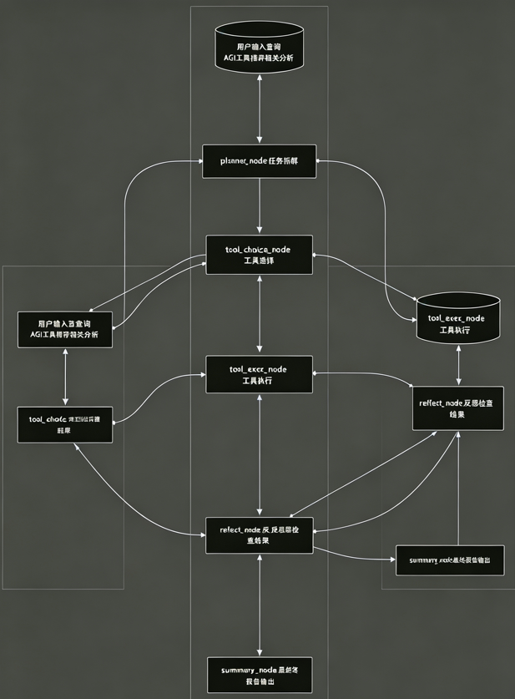

flowchart LR
subgraph "本地Venv运行环境"
User[用户业务查询]
subgraph LangGraph_Agent["LangGraph Agent编排层"]
N1[planner_node<br/>任务拆解规划]
N2[tool_decide_node<br/>工具决策]
N3[tool_exec_node<br/>RAG检索执行]
N4[task_execute_node<br/>生成业务草稿]
N5[reflect_node<br/>反思校验&重规划<br/>幻觉校验]
N6[summary_node<br/>报告润色汇总]
end

subgraph LocalRAG["本地离线RAG模块"]
Emb[BGE-small-zh-v1.5<br/>本地CPU Embedding]
ChromaDB[(Chroma向量库<br/>./chroma_db本地磁盘)]
PDFDoc[本地PDF知识库<br/>MES业务文档]
end
end

RemoteLLM[DeepSeek-Chat API<br/>远程文本生成服务]

User --> N1
N1 --> N2
N2 --> N3
N3 -.-> Emb
Emb -.-> ChromaDB
ChromaDB -.-> N3

N1 -.调用.-> RemoteLLM
N4 -.调用.-> RemoteLLM
N5 -.调用.-> RemoteLLM
N6 -.调用.-> RemoteLLM

N3 --> N4
N4 --> N5
N5 -.信息不足，闭环迭代.-> N2
N5 --> N6

PDFDoc -.构建阶段.-> Emb
Emb -.构建阶段.-> ChromaDB

N6 --> OUT[Markdown业务草稿报告]

4.2 任务流转Mermaid
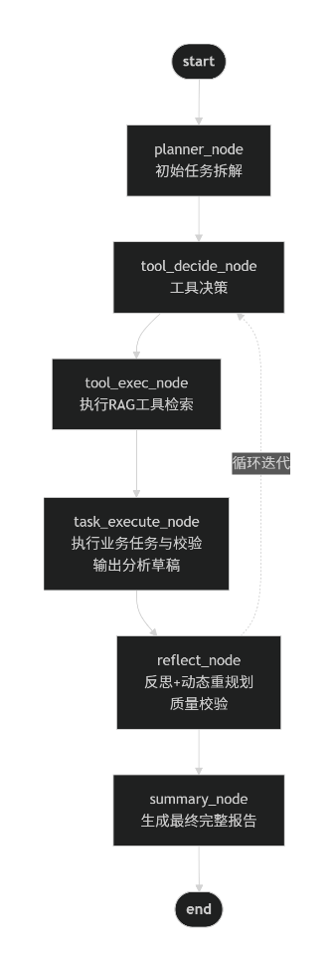
flowchart LR
Start[开始 用户输入业务问题] --> Planner[planner_node<br/>任务拆解，生成执行计划]
Planner --> Decide[tool_decide_node<br/>工具决策：调用RAG检索]
Decide --> Retriever[tool_exec_node<br/>检索向量库，返回文档片段]
Retriever --> Draft[task_execute_node<br/>基于知识库生成业务草稿]
Draft --> Reflect[reflect_node<br/>反思校验：完整性+幻觉校验]

Reflect -.知识库信息不足，迭代重跑.-> Decide

Reflect --> Summary[summary_node<br/>输出标准化Markdown草稿报告]
Summary --> End[结束，交付人工复核]

classDef nodeStyle fill:#e8f4ff,stroke:#2b7bba,stroke-width:2px
classDef startend fill:#cce5ff,stroke:#004085
class Start,End startend
class Planner,Decide,Retriever,Draft,Reflect,Summary nodeStyle
4.3 AgentState状态定义
class AgentState(TypedDict):
user_query: str # 用户原始业务查询
plan: str # planner任务拆解执行计划
context_docs: Annotated[list, operator.add] # RAG检索返回文档片段
task_result: str # 业务分析草稿
reflect_note: str # 反思校验输出：问题点、是否需要重新检索
need_research: bool # 是否触发二次检索迭代标志
final_report: str # 最终输出草稿报告
5 工具风险、幻觉治理【面试重点加分模块】
5.1 工具风险清单
风险类型 | 风险描述 | 缓解方案
检索偏差风险 | 向量检索返回语义相似，但业务无关的文档片段，带来错误上下文 | 1.设置top-4检索；2.反思节点校验草稿与检索片段的匹配度；3.知识库文档做预处理，过滤无效文档
知识库覆盖不足 | 用户提问内容不在PDF知识库中，无参考材料 | Agent契约约束：知识库无信息时明确标注，禁止编造答案
API调用异常 | 网络超时、限流、密钥失效，Agent流程中断 | V1.1迭代增加异常捕获，异常友好提示，记录断点状态
文档质量风险 | 原始PDF文档本身存在错误，Agent继承错误信息 | 输出强制提示：原始文档的错误会传导至输出，需要人工复核源文档
迭代爆炸风险 | 反思节点无限循环反复检索 | 增加最大迭代次数阈值，例如最多迭代3次，到达上限直接输出现有材料并标注限制
5.2 幻觉治理策略（多层防护，面试可以分层讲）
四层防护体系：角色契约约束 → RAG上下文约束 → 反思校验节点校验 → 输出强制提示
- 第一层：Agent角色契约约束（Prompt层） 在每一次LLM调用System Prompt植入角色说明书，强制要求：业务结论必须来自检索上下文；知识库没有内容不强行作答，需要显性标注。
- 第二层：RAG检索上下文隔离 LLM生成草稿时，仅把检索返回的文档片段作为参考上下文，禁止模型调用模型内置的通用知识直接作答业务结论。
- 第三层：reflect_node反思校验节点（核心技术手段） 反思节点专门做幻觉校验，校验3个维度：
  - ①内容完整性：风险点、改善对策是否完整；
  - ②事实对齐：输出的业务结论是否能够在检索到的文档片段找到依据；
  - ③幻觉识别：识别模型自行编造的流程、标准、案例。
如果发现事实无法对齐，标记need_research=True，触发重新检索；达到最大迭代次数，则输出现有结果并标注局限性。
- 第四层：输出层强制风险提示 每一份输出报告末尾强制追加固定文本：
⚠️提示：本报告为AI Agent辅助生成草稿，内容来源于本地知识库文档，存在幻觉与信息不全风险，必须由业务人员复核确认后才可用于正式项目交付。
6 人机协同设计【加分项】
定位：Agent是助手，不是替代人，明确机器干什么、人干什么。
6.1 人机分工矩阵
工作内容 | Agent（机器）承担 | 人类（售前顾问）承担
业务问题输入 | 不做，由人输入明确业务问题 | 人明确业务目标、业务边界，提出问题
知识库检索、资料整理 | ✅自动完成多轮检索、素材汇总 | ❌人不再手动翻阅大量PDF
输出结构化草稿报告 | ✅输出Markdown草稿，风险表格整理 | ❌不输出最终正式交付物
事实校验、业务真伪判断 | 做初步校验，不能完全保证正确性 | ✅人工做最终事实复核，识别幻觉
客户业务场景适配 | 不理解客户真实现场情况 | ✅结合客户工厂实际，裁剪、修改Agent输出内容
对外正式交付输出 | ❌禁止直接对外交付 | ✅人工修改完善后对外输出方案材料
6.2 人机协同工作流程
- 人发起：业务人员输入业务问题；
- 机器执行：Agent完成任务拆解-检索-生成-反思迭代，输出草稿报告；
- 人复核：
  - 核对业务结论是否匹配知识库原文；
  - 剔除AI幻觉、错误推演内容；
  - 结合客户现场实际业务做修改；
- 人产出最终交付物：基于Agent草稿整理成正式方案文档。
6.3 边界说明
Agent解决的是资料检索、素材整理、草稿撰写的重复劳动；业务判断力、客户现场理解、最终决策完全交给人。
7 功能需求
7.1 功能需求 FR
FR-001 向量库构建能力
- 读取本地PDF制造业文档；文本递归切分 chunk_size=800，overlap=120；
- BGE-small-zh-v1.5本地CPU向量化；向量持久化存储至./chroma_db；控制台输出构建日志。
FR-002 LangGraph多节点Agent工作流
- planner_node：LLM完成任务拆解，输出业务分析执行计划；
- tool_decide_node：工具决策，判断调用RAG检索；
- tool_exec_node：向量检索top4文档片段，存入AgentState；
- task_execute_node：基于计划+检索上下文输出业务草稿；
- reflect_node反思校验节点：完整性校验 + 幻觉事实校验；输出是否需要再次检索标记；设置最大迭代次数（最多3次迭代，防止死循环）；
- summary_node：输出标准化Markdown报告；
- 每个节点输出控制台日志，便于调试；输出Mermaid拓扑图。
FR-003 报告输出规范 报告固定结构：概述、业务风险、连锁影响、风险分级表格（高/中/低风险+缓解措施）、总结； 报告末尾固定追加幻觉风险提示文本。
7.2 非功能需求
类别 | 需求
性能 | RAG检索毫秒级；完整流程10-30s，取决于API响应；Embedding本地CPU运行
可观测 | 节点日志输出；Mermaid流程图；迭代次数可查看
安全 | PDF、向量库全部本地存储；仅prompt发送给LLM API；密钥存.env，禁止硬编码
鲁棒性 | 设置最大迭代次数，避免无限循环检索
可扩展性 | 节点可扩展；支持后续接入联网搜索、WebUI、报告导出
8 生产演进方案（版本迭代路线，面试讲工程落地思维）
从当前V1.0原型版本，向可用于内部业务生产的版本分阶段演进。
V1.0 当前原型版本（作品集版本）
- 形态：命令行程序；本地RAG+LangGraph反思Agent；
- 局限：无异常捕获；无Web界面；PDF需要提前预处理构建向量库；
- 使用场景：项目验证、作品集演示。
V1.1 工程加固版本（可用做内部测试）
- 增加API异常捕获、超时处理、错误日志记录；
- 实现报告自动导出为本地.md文件；
- 接入Tavily联网搜索工具，实现「本地PDF知识库 + 互联网补充资料」混合检索；
- 完善迭代次数控制，防止无限循环；
- 增加检索结果溯源，报告中可以标注对应文档片段来源。
V1.2 产品化版本（内部业务试用）
- 开发Streamlit Web前端界面；
- 支持网页端上传PDF，自动完成切片、构建向量库；
- 界面可视化展示完整Agent链路：任务计划、检索片段、草稿、反思意见、最终报告；
- 支持多知识库切换（汽车MES、装备MES等不同行业知识库）；
- 增加简单使用记录日志。
V2.0 企业内部生产版本
- 多租户、知识库权限管理；
- 对接企业内部文档库，自动同步文档；
- 支持多Agent调度；
- 知识库质量评估工具，统计幻觉、检索错误的案例，持续优化Prompt与知识库。
9 风险与约束汇总
- LLM幻觉无法100%消除，本产品定位是辅助草稿工具，不能替代业务人员；
- 输出质量高度依赖原始PDF知识库的完整性、正确性；
- 当前版本依赖DeepSeek第三方API，存在API服务不可用的外部依赖风险；
- 最大迭代次数限制，当知识库信息严重不足时，Agent只能输出有限信息并标注局限性。
10 附录
10.1 部署依赖
pip install langgraph langchain-openai langchain-community langchain-huggingface langchain-chroma pypdf python-dotenv
10.2 关键Prompt摘要
- planner_node：对用户制造业业务问题拆解，输出清晰的执行计划，明确需要检索哪些业务维度；
- task_execute_node：严格基于检索返回的文档片段生成业务草稿；
- reflect_node：双重校验：①业务要点完整性；②输出内容是否可以匹配检索上下文，识别编造内容；
- summary_node：整理输出Markdown报告，风险表格化，追加风险提示。

